ÖNÉLETRAJZ

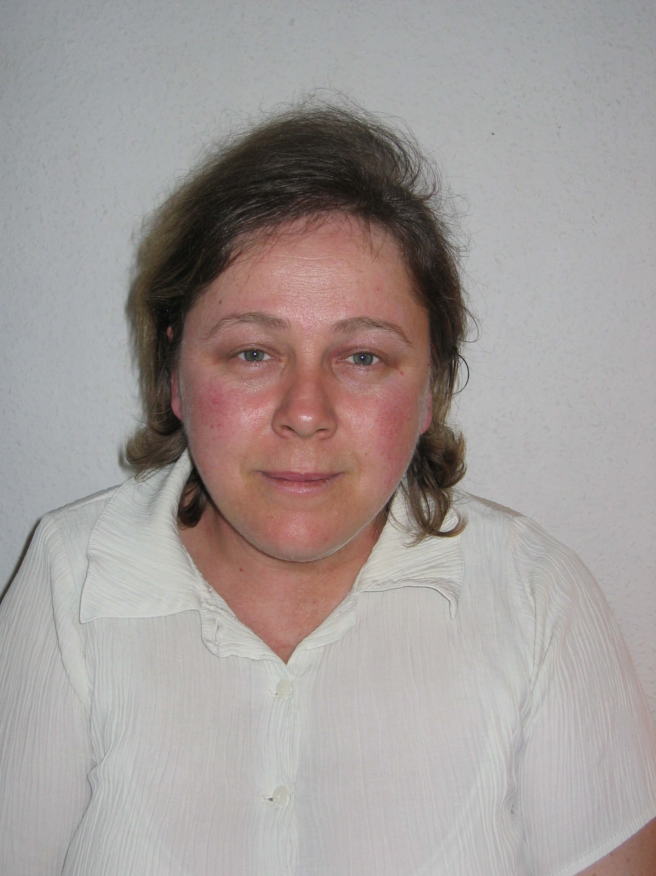

BARSI SÁNDOR ANDRÁSNÉ

2182. Domony
Fő. u. 35.
06-28-403-234

Személyes adatok:

Születési hely: Gödöllő

Születési idő: 1967. 01. 25.

Állampolgárság: magyar
Családi állapot: férjezett
Eltartott gyermekek: kettő leány, 15 és 18 éves

Végzettség:
laboráns

Iskolák:

1981 -1985 Ráday Pál Gimnázium Pécel

Munkahelyek:

- Történeti Levéltár
- levéltáros

1985 – 1997 Belügyminisztérium
- polgári alkalmazott, köztisztviselő

Levéltári, könyvtári tapasztalatok:

Iratrendezés, lajstromozás, tematikus feltárás, adatszolgáltatás készítése.

Számítógépes ismeretek:

Felhasználói szint.

Budapest 2006. 04. 27. Barsi Sándor Andrásné

